1、供数量识读的指针式仪表中，( 开窗式 )刻度盘优于其他形式。
3、从开始该项作业起，机体各器官适应该作业需要的现象叫做( 始动调节 )。
4、以能量消耗的相对指标评价劳动强度标准的典型代表是( 日本能率协会的RMR )。
8、由于计权网络测得的计权声压级称为( 声级 )。
1、各感觉器官对其感受信号变化的感觉，不仅取决信号变化的绝对量，还取决于信号变化的相对增量( Y )。
2、强度作业时，氧需超过氧上限，这种作业不能持久。但作业停止后，机体的耗氧量仍可迅速降到安静状态的耗氧水平( N )。
两种色彩的三个基本特征相同，一定会产生相同的色彩感觉( Y )。
4、能量消耗指标主要是两个相对指标：RMR和劳动强度指数I( N )。
5、气流速度对人体散热的影响呈直线性关系，所以，当气流速度增加时，会显著增加人体的散热量( N )。
6、人体对微气候环境的主观感觉，是人的心理上感到满意与否的评价(Y )。
7、眼睛的色彩感觉是视力功能的生理过程(N )。
8、视力不仅受注视物体亮度的影响，还与周围亮度有关，当周围亮度与中心亮度相同时，由于缺少良好的对比度，视力最差( N )。
- 般照明方式适用于工作地较分散或作业时工作地不固定的场所( N )。
10、某一瞬间亮度的主观感觉不如正常值的主观亮度感觉强，所以指示灯光常用短暂的强光刺激达到醒目的目的( N )。
1、劳动强度指作业者在生产过程中体力消耗及紧张程度。
2、反应时间：一般说来，将外界刺激出现到操作者作出反应之间的时间间隔称为反应时。
3、人机系统是指由相互作用、相互联系的人和机两个系统构成的，且能完成指定目标的一个整体系统
4、作业空间人、机器设备，工装以及被加工物所占的空间为作业空间。
5、人体测量是通过测量人体各部位尺寸来确定个体之间和群体之间在个体尺寸上的差别，用以研究人体形态特征，从而为各种工业设计和工程设计提供人体测量数据。
1、人因工程的发展过程？
      - 萌芽阶段：19世纪，主要是泰勒等人创立的科学管理时期，主要以提高生产效率、人员选拔培训作为主要研究内容，人机关系中，主要是强调人适应机器。
      - 初始阶段(一战与二战期间)：这一期间主要围绕如何提高效率。研究的内容包括人的疲劳研究，人员培训，选拔研究，心理学的研究等。对组织影响生产力的因素进行分析，研究。
      - 成长阶段(二战－60年代)：研究人机界面如何有效匹配，对人机系统的研究由人适应机器到机器设备如何适应人。
      - 发展阶段(20世纪70年代－至今)：人因工程研究三大趋向：①研究领域不断扩大，向人机环境系统优化方向发展；②应用范围越来越广；③在高技术领域的特殊作用。
2、微气候评价的主要方法？
1）有效温度(感觉温度)：它是对作业场所温度、湿度、风速的综合评价。
2）不适指数：DI＝(t_{d}＋t_{w})×0.72+40.6，对温度、湿度两个指标进行评价。
3）三球温度指数(WBGT)：是用干球温度、湿球温度和黑球温度综合计量的，实际评价4个指标，即温度，湿度，风速，热辐射。
4）卡他度：是一种对气温，湿度，风速三者综合作用的评价方法。

3、如何控制噪声传播？
- 厂总体布局要合理；
- 整声源指向；
- 用天然地形；
- 用吸声、隔声、消声等措施；
5）采用隔振与减振措施。
4、降低工作疲劳的途径？
1）合理设计作业的用力方法；
2）合理安排作业休息制度；
3）改善作业内容，克服单调感；
4）改进生产组织与劳动制度。

5、如何进行工作房间的色彩调节？
工作场所配色要考虑工作特点，颜色意义及其对人的生理，心理影响。主要考虑一下问题：1)运用光线反射率增强光亮，提高照明设备的光照效果；
2)合理配色，采用几种色彩且明度从高至低逐层减弱，使人有层次感和稳定感；
3)颜色特性的选择：①明度值较高且均匀；②彩度不宜过高；③色调，根据工作场所的作业性质和特点进行选择。
1、基础代谢率为105KJ/m.h,相对代谢率为4，若作业者身高为1.75m，体重为75kg，连续工作2小时。试问该项作业的实际劳动率和休息率各为多少？（5分）
S＝0.0061×1.75+0.0128×75－0.1529＝1.8746(m²)
M＝(RMR+1.2)BS t=(4+1.2)×105×1.8746×2＝2047.06(KJ)
作业时每分钟能耗＝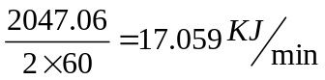
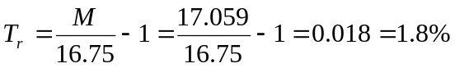
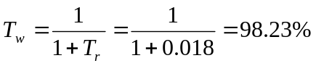

2、某车间有两个噪声源，测得总声级为90分贝，关闭噪声源A后测得声级为83分贝，关闭噪声源A、B后，测得声级为78分贝。试问噪声源A、B产生的噪声级分别是多少？（6分）
（1）L_{P(AB)}＝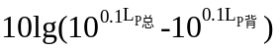＝10lg(10^{0.1×90}－10^{0.1×78})＝89.72(dB)
(2) L_{P B}＝10lg(10^{0.1×83}-10^{0.1×78})＝81.35(dB)
(3) L_{P A}＝10lg(10^{0.1×89.72}－10^{0.1×81.35})＝89.03(dB)

3、作台前方设置一个按钮开关，按钮距台边距离为790mm，它适合10%的人群使用。已知人的臂长平均值为733mm，标准偏差为45mm。拟改为适合90%的人群使用，试问改变后按钮距台边的距离？（10%和90%的百分比换算系数为1.282）（5分）
P₉₀＝790mm，M＝733mm，σ＝45mm，求P₁₀
P₉₀＝M＋kσ
P₁₀＝M－kσ＝M－(P₉₀－M)＝2M－P₉₀＝2×733－790＝676(mm)

4、已知北京某化工车间内余热量80000KJ/h，余湿量100kg/h，同时散发出H₂SO₄气体44mg/s送风为未经处理的室外空气。北京地区夏季通风计算温度为30℃，车间外含湿量为16.6g/kg；车间内空气湿度为33℃，含湿量为22.4g/kg。30℃时空气容量为1.165kg/m³，车间内H₂SO₄的最高容许浓度为2mg/ m³，车间外不含H₂SO₄。（9分）
计算正确L₁，L₂，L₃每个给2分，全面通风换气量给3分）
有害物质的通风换气量计算L₁：清除余热的通风换气量L₂，清除余湿的通风换气量L₃
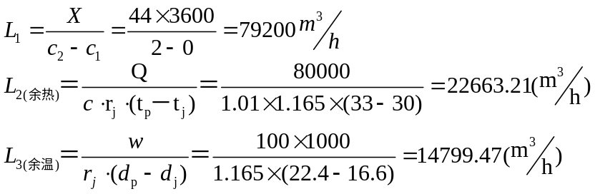
全面通风换气量＝max{L₁；L₂；L₃}＝79200 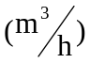
六、应用题（20分）
1、为什么警车、救护车的车灯，均采用较亮的周期变化的灯光，并伴有周期变化的高频报警声？（6分）
1)采用灯光(信号灯)及听觉显示装置两类，可提高人们对这两类运行的反应，及时躲开，以利通行；2)灯光周期变化，可提高人的视觉反应速度，吸引人的注意；3)声音采用周期变化且高频，主要是由于变化的信号优于不变的信号，可减少听觉适应性。另外，高频声音是根据人对高频声音的感觉习惯相吻合，如人们感觉“紧急”、“高速”。
2、试分析何种情况使用视觉显示，何种情况使用听觉传示？（6分）
（1）视觉信号显示，主要用于不紧急的情况，对接收方要求认真、注意，主要用以显示信息变量多，信息量大、长，与前信息相关，信号性原为空间性，适合采用文字、图形表示的，信息接收者位置固定，而且听觉条件较差似的信息显示。（3分）
（2）听觉显示主要用于引起人注意，具有速度快和不受照明条件限制等优点。当要求紧急传递信息，接收者位置不固定、视觉条件比较差时可使用。（3分）
3、某小型零件装配线上坐姿工作的工作台为类似于办公桌的矩形工作台，工作台的一侧为输送待装件的输送带。工作台上有多种零件及工具沿工作台长度方向一字排开。试分析此工作地布置的不足之处并提出改进建议。（8分）
答：布置存在的问题：零件盒的摆放成一字型排列，不符合手在水平作业范围的运动轨迹，应根据零件盒的数量，弧形摆放，并将零件盒放到正常作业范围之内。
矩形桌面可考虑中间挖去一定空间，把椅子向里推，以减少手的移动距离。
输送带的位置要看在哪侧，若在右侧与桌面垂直方向，则不必调整，否则应调整至此位置。

